Risikoanalyse – Skjetlein videregående skole
Utstyr: | Sannsynlighet (X) |  |  |  |  | Konsekvens (X) |  |  |  |  | Produkt
 | Hvor ofte kan det skje? |  |  |  |  | Hva kan det føre til |  |  |  |  | Produkt av sannsynlighet og konsekvens
HVA KAN SKJE HOS OSS  Forhold som kan medføre uønsket skade  xMenneske  □Miljø  xØkonomi | Usannsynlig/  ingen tilfeller | Lite sannsynlig/  enkelttilfeller | Mindre sannsynlig/  enkelttilfeller | Sannsynlig/  periodevis | Svært sannsynlig/  kontinuerlig | Ubetydelig | Mindre alvorlig | Betydelig | Alvorlig | Svært alvorlig
 | 1 | 2 | 3 | 4 | 5 | 1 | 2 | 3 | 4 | 5
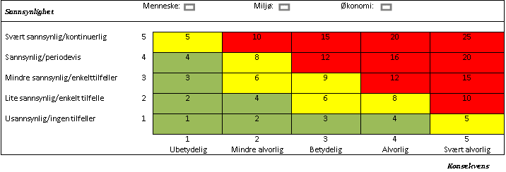
 |  | Uten risiko |  | Aksepteres (eventuelle risikoreduserende tiltak)
 |  | Middels risiko |  | Er ikke til hinder for at aktiviteten kan gjennomføres, men risikoreduserende tiltak må vurderes
 |  | Stor risiko |  | Ikke akseptabel. Oppdrag må godkjennes av leder.

Risikoreduserende tiltak | Ansvar for gjennomføring | Frist for gjennomføring

Utstyr: ____ | Sannsynlighet (X) |  |  |  |  | Konsekvens (X) |  |  |  |  | Produkt
 | Hvor ofte kan det skje? |  |  |  |  | Hva kan det føre til |  |  |  |  | Produkt av sannsynlighet og konsekvens
Restrisiko der nødvendige tiltak gjennomføres. Gjennomførte tiltak dokumenteres ved middels og høy risiko. | Usannsynlig/  ingen tilfeller | Lite sannsynlig/  enkelttilfeller | Mindre sannsynlig/  enkelttilfeller | Sannsynlig/  periodevis | Svært sannsynlig/  kontinuerlig | Ubetydelig | Mindre alvorlig | Betydelig | Alvorlig | Svært alvorlig
 | 1 | 2 | 3 | 4 | 5 | 1 | 2 | 3 | 4 | 5
 | Signatur | Arbeidsoperasjoner som kan medføre fare for menneske, miljø og økonomi skal risiko vurderes.  Leder/ansvarlig skal sørge for at de som gis ordre gjøres kjent med risikobildet.  Nye arbeidsoperasjoner skal risikovurderes.  Den som risikovurderer signerer.  Der restrisiko ender opp med Stor risiko skal risikoanalysen signeres av en leder
Avdeling/enhet
Verneombud deltatt ved utarbeidelse
Leder deltatt ved utarbeidelse
Dato for gjennomføring

